Г о с у д а р с т в е н н о е б ю д ж е т н о е о б щ е о б р а з о в а т е л ь н о е у ч р е ж д е н и е С а м а р с к о й о б л а с т и о б щ е о б р а з о в а т е л ь н а я школа-интернат среднего (полного) общего образования № 5 с углубленным изучением отдельных предметов
«О б р а з о в а т е л ь н ы й ц е н т р «Л и д е р» г о р о д а К и н е л я
г о р о д с к о г о о к р у г а К и н е л ь С а м а р с к о й о б л а с т и

Классное собрание
«Вот так мы живем»

подготовила
учитель начальных классов
Черентаева Валентина Алексеевна

г. Кинель
2012

Классное собрание «Вот так мы живем»
Девиз: «Мы счастливы, потому что мы - вместе»
(по итогам 2 четверти)
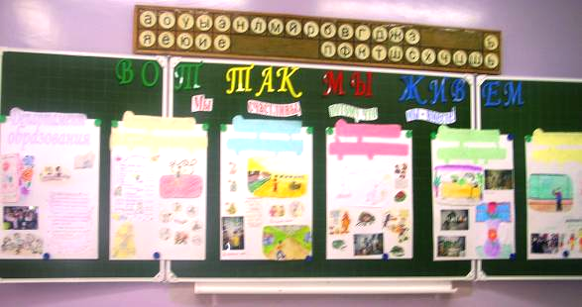

Цель: Обсудить с классным коллективом результативность выполнения
общественных поручений.
Задачи:1.Создать условия для свободного выбора учащимися поручений.
2.Обсудить итоги внеклассных мероприятий за 2 четверть и принять
план работы на 3 четверть. Развивать у учащихся самооценку и
самоконтроль.
3.Развивать социальные, коммуникативные умения и навыки
учащихся. Личностные УУД.
4. Воспитывать ответственность, инициативность, организованность.
Оборудование: магнитофон, музыкальный диск, маркеры, стикеры, медали-открытки, упражнения: «Цветик-семицветик», «Корзина чувств», «Волшебные сундучки».
Предварительная подготовка:
1. Оформление плакатов (в виде коллажа) о работе департаментов класса.
2. Изготовление и оформление (с привлечением родителей и наставников) эмблемы и девиза каждого департамента.
3. Выбор и оформление девиза классного собрания.
4. Фотографирование, оформление статей для «Летописи класса».
5.Листы и плакат с перспективным планом работы на четверть.
6. Шарфики разных цветов, соответствующие каждому департаменту.
7. Оформление плаката-рейтинга по итогам работы департаментов.
8. Оформление кабинета (столы расставлены по центрам - департаментам)
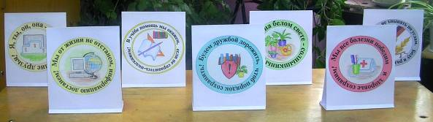
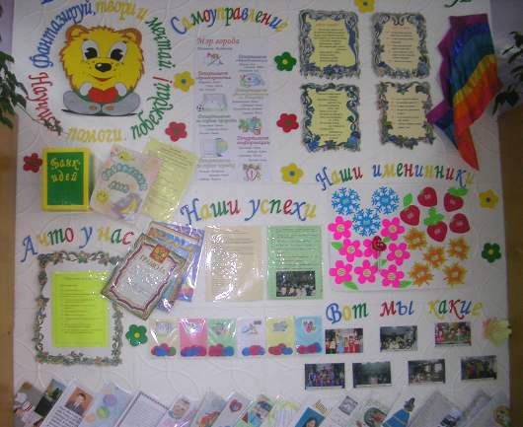
Ход классного собрания
I.Объявление темы, девиза собрания. Исполнение гимна города Выдумляндия. Приветствие «Я желаю тебе…».

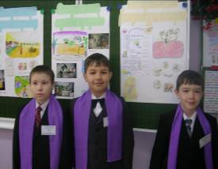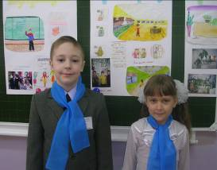
Землю обогнули тоненькие нити,
Нити параллелей и зеленых рек,
За руки возьмитесь!
За руки возьмитесь!
Надо, чтобы в дружбу верил каждый человек.
Обогрейте словом, обласкайте взглядом,
От хорошей шутки тает даже снег.
Это так чудесно, если с вами рядом
Станет добрым и веселым хмурый человек.
- Ребята, давайте посмотрим друг другу в глаза, улыбнемся и скажем: «Я желаю тебе…» (Ребята говорят друг другу пожелания).
II. Отчет департаментов о проделанной работе. Номинация.
Мэр города
– Работа каждого департамента оценивалась в течение четверти. На нашем классном стенде есть разноцветные кармашки, (соответствующие каждому департаменту) в которых находятся фишки.
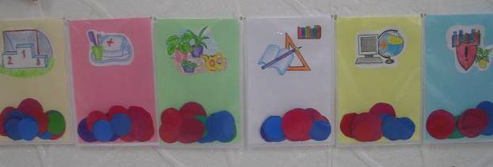
На наших классных собраниях мы анализировали работу наших департаментов и оценивали таким образом: красные фишки - отлично, синие – хорошо, зеленые – удовлетворительно. Я, мэр города, вице-мэр и департамент образования подсчитали заранее количество фишек и подвели итоги. (На плакате - рейтинг выполнения общественных поручений).
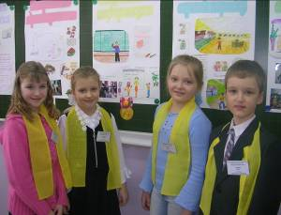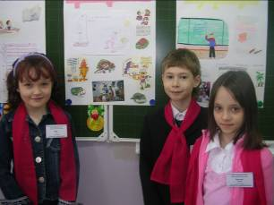
Чествование департаментов по номинациям.
Выступление учащихся о своей работе.
Награждение призовыми медалями.
III. Выбор нового состава департаментов. 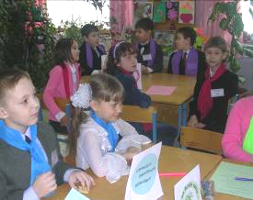 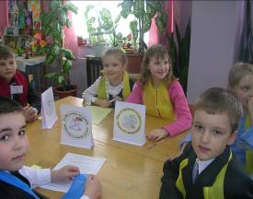
Кл. рук. – Ребята, я прошу вас подумать и решить, кто в каком департаменте желает поработать в 3 четверти. Возьмите стикеры, подпишите и наклейте на тот департамент, в котором вы хотели бы проявить себя. (Кл. рук. называет учащихся, которые вошли в состав того или иного департамента). Обмен шарфиками и эмблемами.
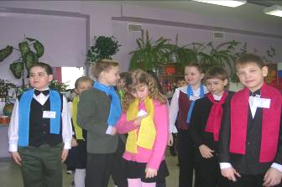
IV. Оздоровительная минутка «Музыкальное объятие»
Дети двигаются, прыгают по классной комнате под веселую музыку. Когда музыка замолкает, каждый ребенок должен крепко обнять кого-либо. Затем музыка продолжается, дети прыгают по комнате парами. В следующий раз, когда музыка прекращается, дети обнимаются парами. По мере продолжения игры создаются все большие и большие круги, пока все дети не объединятся в одном музыкальном объятии.
V. Совместное планирование работы на 3 четверть.

Кл. рук. – Ребята, я хочу предложить вам список с внеклассными мероприятиями с учетом ваших пожеланий, которые были на ваших листовках в «банке» идей.
На столах и на доске – список с будущими мероприятиями, указывается форма их проведения. Ребята, работая в департаментах, выбирают, в каком мероприятии они хотели бы участвовать, а также привлечь своих родителей. Они раскрашивают символ-значок выбранного мероприятия. Общешкольные (обязательные) мероприятия отмечены особым значком. Ребята называют выбранные мероприятия, учитель наклеивает сердечко на плакате возле названного мероприятия. Подведение итогов.

VI. Рефлексия. Упражнение «Цветик-семицветик».
Кл. рук. – Дорогие жители города Выдумляндия! На ваших столах лежат лепестки волшебного цветка. Подумайте и напишите, пожалуйста, на лепестке, чему, на ваш взгляд, вы научились, работая в своем департаменте.
(Зачитываются высказывания детей. Лепестки наклеиваются на доску, образуя яркий, красивый цветок).
- Ребята, вы можете загадать желание, ведь цветок волшебный. Оно обязательно исполнится, нужно только проявить старание и усердие.
.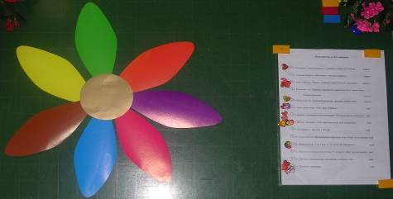
Упражнение «Корзина чувств».
Кл. рук. – Ребята, обратите внимание на «корзину чувств», на дне которой находятся картинки-человечки с самыми разнообразными эмоциями и чувствами, которые может испытывать каждый из нас. Опустите руку в корзину и возьмите то чувство, которое затронуло вас сегодня. (Дети и учитель называют чувства, которые их переполняют и опускают символы в сундучки с положительными или отрицательными эмоциями).
VII. Заключение. Упражнение «Поделись радостью». Исполнение гимна города Выдумляндия.
Кл. рук. – А сейчас положите руки на плечи друг другу, немного так постойте, посмотрите внимательно на каждого члена группы и подумайте, кого вам хотелось поблагодарить за помощь, поддержку на сегодняшнем собрании? Мысленно произнесите имена ребят, которых вам хотелось бы поблагодарить. А теперь попробуйте представить тех людей, с которыми вам сегодня предстоит еще встретиться. С кем из них вам захотелось бы поделиться радостью? Мысленно произнесите их имена. Теперь улыбнемся друг другу. В заключение послушайте, какие строки сложились у меня, глядя на вашу дружную совместную работу.
Если мы научимся дружить,
Общаться, уважать друг друга
С миром жить,
В ладу быть с совестью,
С друзьями честными во всем,
Тогда все неудачи и проблемы
Нам будут просто нипочем!
Звучит гимн города Выдумляндия.

Список использованной литературы
- Дереклеева Н.И. Справочник классного руководителя (1-4 классы)/Под редакцией И.С. Артюховой. – М.: ВАКО, 2005.

- Голуб Г.Б., Перелыгина Е.А., Чуракова О.В. Основы проектной деятельности школьника: Методическое пособие по преподаванию курса/ Под peд. проф. Е.Я. Когана. – Самара: Издательство «Учебная литература», Издательский дом «Федоров», 2006.
Использованные материалы и Интернет-ресурсы

1. licey7.tomsk.ru/progress/soupr.doc

2.4stupeni.ru/category/metod/

- Фотографии учеников класса

